**УНИВЕРЗИТЕТ „СВ.КЛИМЕНТ ОХРИДСКИ“**

Факултет за Информатички

и Комуникациски Технологии

**Софтверско инженерство**

Семинарска Работа



**Алгоритми за детекција на рабови и обработување на слики**

Студент: Професор:

Филип Цветковски бр. индекс 185 д-р Илија Јолевски

Содржина

Што решава апликацијата 3

Примери од апликацијата 3

Појаснување на програмскиот код 7

Тестирање и интеграциски сервиси 8

Source code на Github 9

Continuous integration со AppVeyor 9

# Што решава апликацијата

Обработка на слика е дестоп апликација напишана во програмскиот јазик C#. Целта на оваа апликација е на влез да прими слика (по желба на корисникот) и да ја обработи и модификува сликата со примена на Собел алгоритмот и Лаплас алгоритмот.

# Примери од апликацијата

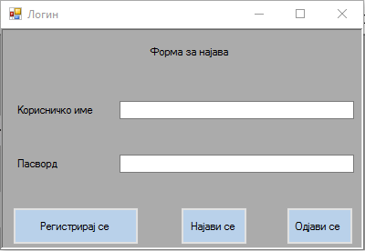

Слика 1 Почетна форма при уклучување на апликацијата

При уклучување на апликацијата прво што се појавува е Логин формата(Слика 1),каде што корисникот кој предходно е регистриран може да се најаве со користење на своето Корисничко име и Пасворд и да влезе во Слика формата(Слика 3). Базата за регистрирање на корисниците се чуваат локално и е направена со користење на Entity Frame Work. Во формата Логин(Слика1) се наоѓаат копчињата Регистрирај се кои при кликање ќе ве префрли на формата прикажана во Слика 2.Најави се ќе ве префрле во формата со Слика 3. При внесување на грешка подаци во дадените полиња (Корисничко име и Пасворд ) апликацијата ќе ви даде грешка со порака "Ве молиме проверете го вашето корисничко име или пасвордот" .

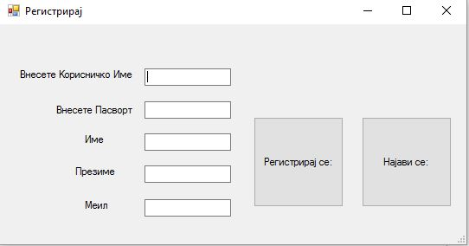

Слика 2 Форма за регистрација

На слика 2 е покажана формата регистрирај, целта на оваа форма е корисникот да си направи корисничка сметка со која ќе може да работи во програмата.Задолжително е сите полиња да бидат потполнети во спротивно ќе се појави ерор кој ќе му каже на корисникот да ги потполни полињата.Формата содржи информации за Корисничко Име,Пасворд,Име,Презиме,Меил.При притискање на копчето Регистрирај се: се меморира нов акаунт во базата на податоци,после регистрацијата треба да се притисне на копчето најави се и апликацијата ќе ве врати на почеток т.с на слика бр 1.

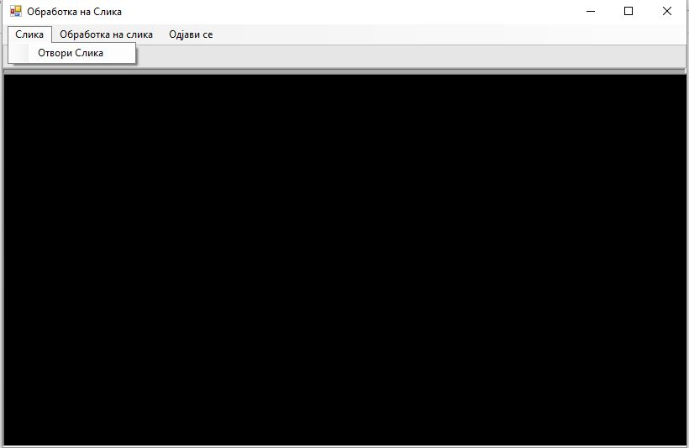

Слика 3 Главна форма Слика

. После најавувањето во апликацијата се отвара формата Слика прикажана на слика бр 3.Во оваа форма има pictureBox ,Drop down menu. Во Drop down menu има Слика каде што се појавува Отвори слика а на Обработка на слика се појавуваат копчиња за алгоритмите Лаплас и Собел кои при притискање прават обработка на сликата.При притискање на Одјави се апликацијата ве враќа во формата Логин прикажана на слика бр 1.

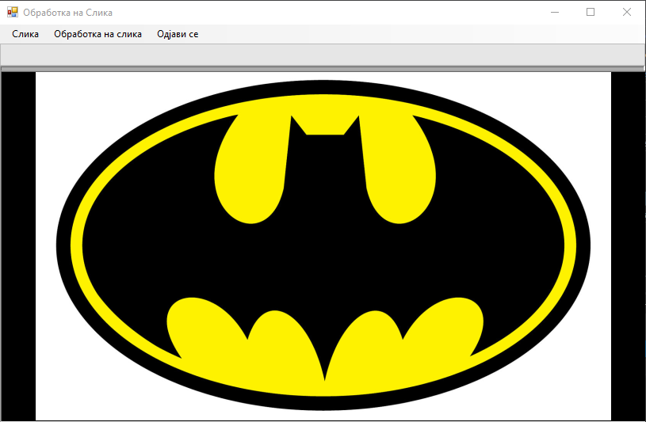

Слика 4 Внесување на слика во апликацијата

Кога ќе се додаде слика во апликацијата одбраната слика се прикажува во picturebox на апликацијата. Ако се внесе неподржувачки формат на слика апликацијата ќе појави ерор со порака "Сликата не може да се отвори".

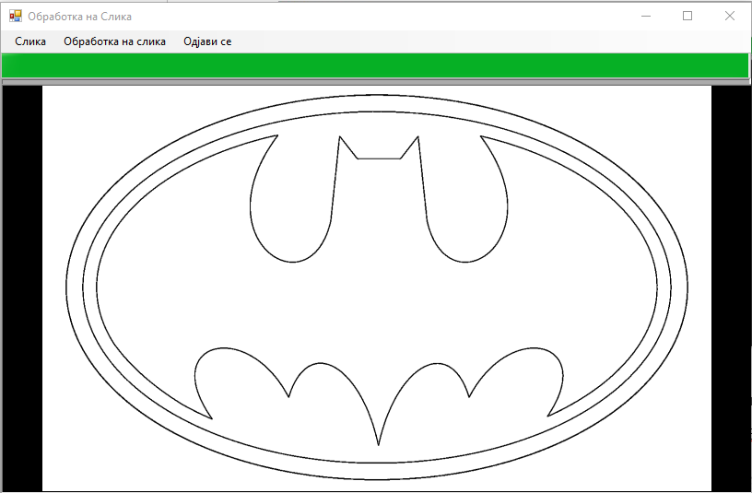

Слика 5 Обработка на сликата со Кени алгоритам

Кога ќе се притисни за обработка на сликата со Кени , Лаплас или Криш алгоритмите ProgressBar покажува до колку проценти е стигната апликацијата за обработка на апликацијата и кога ќе се наполни се ажурира PictureBox-от и се прикажува обработената слика.

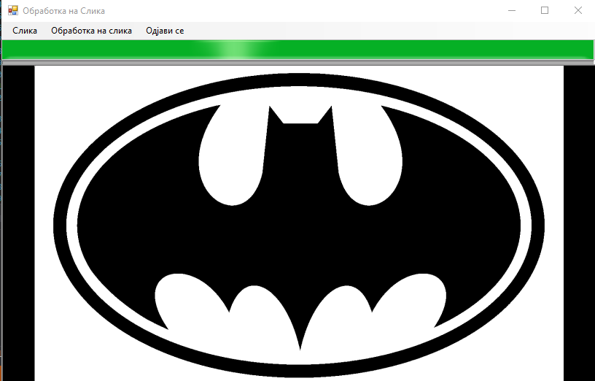

Слика 6 Обработка на слика со Лаплас алгоритам

Слика 7 Обработка на слика со Криш алгоритам

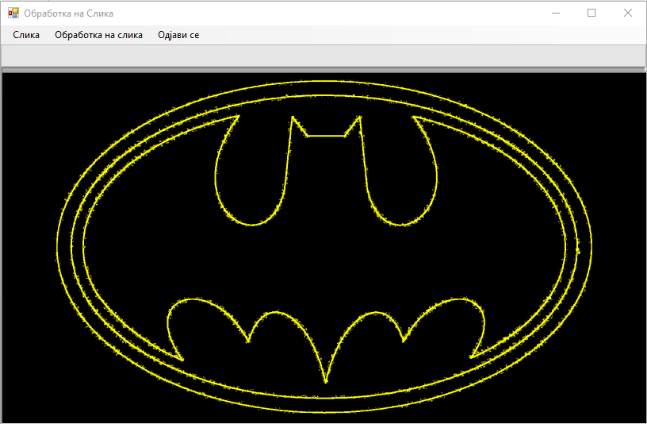

# Појаснување на програмскиот код

Апликацијата е напишана во C#.Каде во формата “Slika” има напишано методи за Лаплас, Кени и Креш кои потоа се иницијализираат при притискање на избраното копче.Алгоритмите работата преку претварање на избраната слика во битмапа и потоа со множење на матрица по матрица се наоѓаат потребните вредности кои потоа се модификуваат за да се добие посаката слика.Апликацијата има креирано Event Log и при стартовање на Event Log оn Windows може да се видат сите функции кои ги уклучил корисникот.За да може да биде појасно апликацијата исто така ги пишува и во текст документ со внесени коментари и време за да биде појасно и попрегледно за работа.

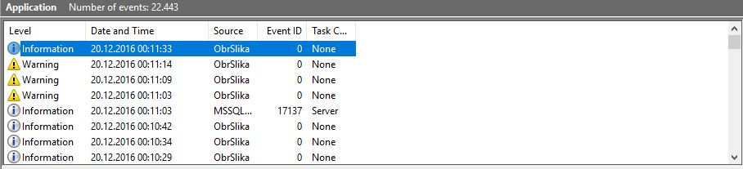

Слика 10 пример од креирани евенти во Event Log Windows

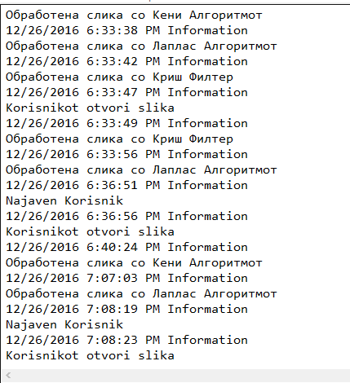

Слика 11 пример од Event log во текстуален документ кој се чува заедно со програмата



Слика код за барање на апликацијата за извршување како администратор

# Тестирање и интеграциски сервиси

Проектот и сите негови делови се хостирани на github што е веб базиран сервис за хостирање на репоситориња. Проектот се дефинирани и unit тестови за контрола на кодот. За сервис за continuous integration користи appveyor кој е cloud базиран сервис. Со овој сервис се овозможува да при секој commit на github автоматски да се билда проектот и исто така ги извршува дефинираните unit тестови и дава информации за билдот и извршувањето на тестовите.

## Source code на Github

* Обработи Слика
  + <https://github.com/filipcvetkovski/EdgeDetection>

## Continuous integration со AppVeyor

* Обработи Слика
  + <https://ci.appveyor.com/project/filipcvetkovski/edgedetection>

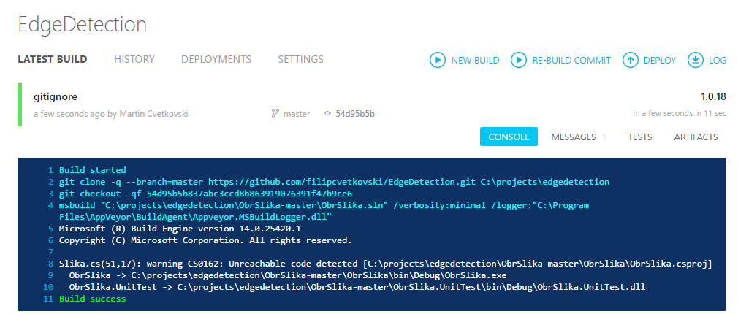

Слика 14 CI кај ОбрСлика со build и тестови